哈尔滨工业大学 计算学部
2023年秋季学期《开源软件开发实践》
Lab 2：开源软件开发协作流程

姓名 | 学号 | 联系方式
郭庆熠 | 2023140020 | 18114361686

目 录

1 实验要求 1
2 实验内容1 发送pull request 1
2.1 fork项目 1
2.2 git操作命令 1
2.3 代码修改 3
2.4 测试通过截图 4
3 实验内容2 接受pull request 5
4 实验内容3 github辅助工具 6
4.1 熟悉GoodFirstIssue工具 6
4.2 安装并使用Hypercrx 7
4.3 利用OpenLeaderboard工具 8
5 小结 9

实验要求
完成实验要求的各项任务；
正确使用恰当的Git指令完成任务；
完善代码的正确性、测试用例的设计；
确保报告的详细程度、规范性。
了解和掌握基于代码托管平台的开源软件协作开发过程
掌握基于github的软件项目协作开发命令和方法
熟悉几个github中常用开源软件开发工具

实验内容1 发送pull request

fork项目
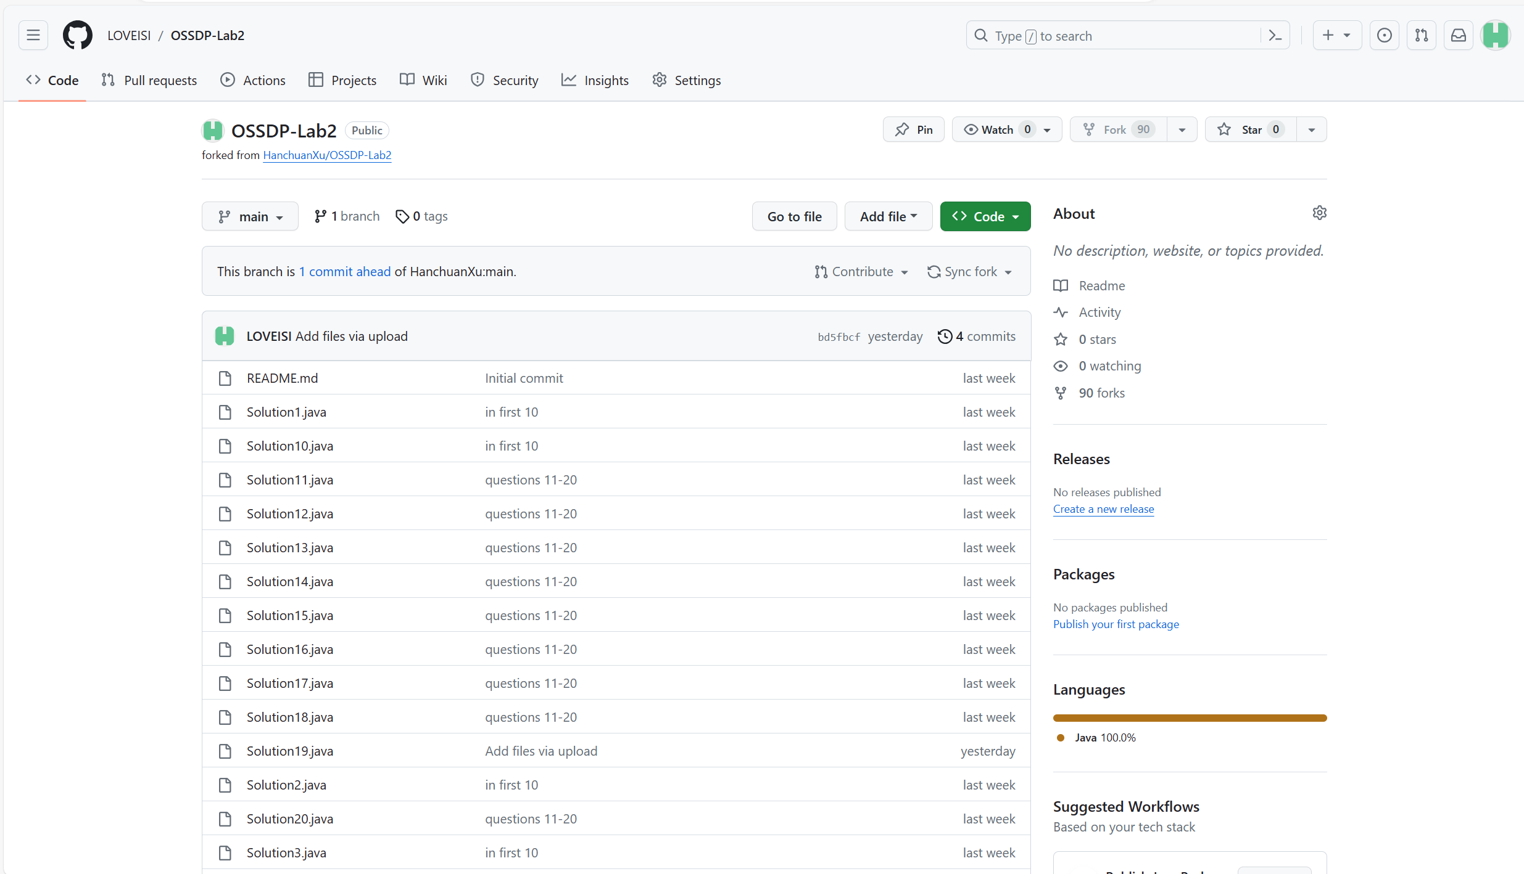

git操作命令

Clone：git clone “https://github.com/LOVEISI/OSSDP-Lab2.git”
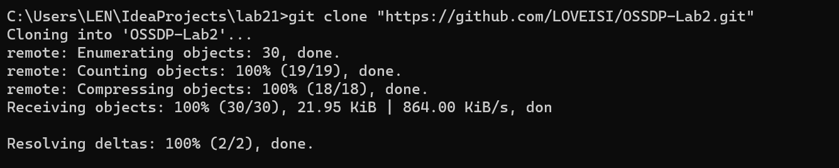

提交：git commit
远程推送：git push
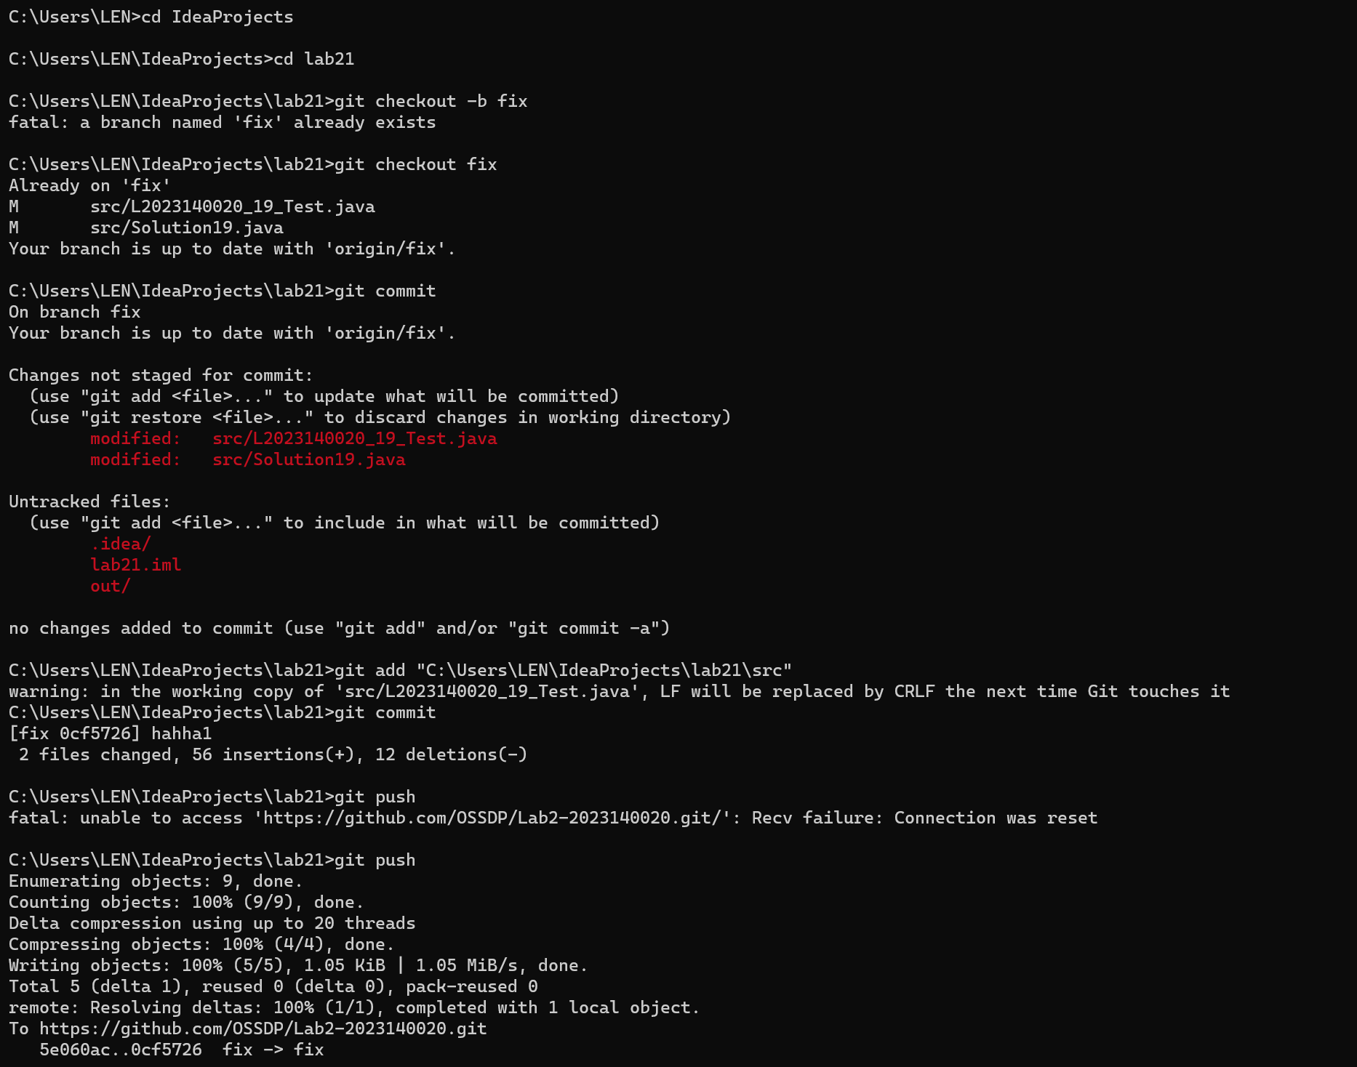
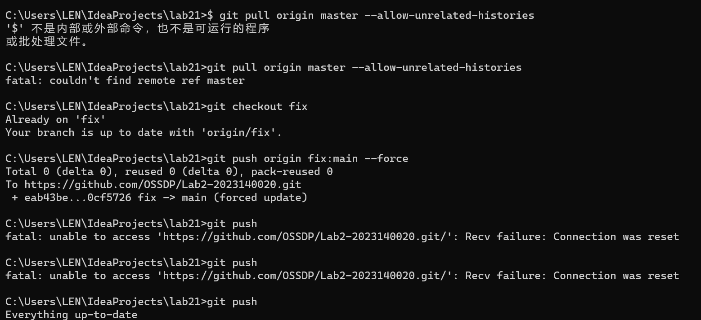

代码修改
class Solution19 {
public void gameOfLife(int[][] board) {
if (board == null || board.length == 0 || board[0].length == 0) {
return;
}
int[] neighbors = {0, 1, -1};
int rows = board.length;
int cols = board[0].length;
// 创建复制数组 copyBoard
int[][] copyBoard = new int[rows][cols];
// 从原数组复制一份到 copyBoard 中
for (int row = 0; row < rows; row++) {
for (int col = 0; col < cols; col++) {
copyBoard[row][col] = board[row][col];
}
}
// 遍历面板每一个格子里的细胞
for (int row = 0; row < rows; row++) {
for (int col = 0; col < cols; col++) {
// 对于每一个细胞统计其八个相邻位置里的活细胞数量
int liveNeighbors = 0;
for (int i = 0; i < 3; i++) {
for (int j = 0; j < 3; j++) {
if (!(neighbors[i] == 0 && neighbors[j] == 0)) {
int r = (row + neighbors[i]);
int c = (col + neighbors[j]);
// 查看相邻的细胞是否是活细胞
if ((r < rows && r >= 0) && (c < cols && c >= 0) && (copyBoard[r][c] == 1)) {
liveNeighbors += 1;
}
}
}
}
// 规则 1 或规则 3
if ((copyBoard[row][col] == 1) && (liveNeighbors < 2 || liveNeighbors > 3)) {
board[row][col] = 0;
}
// 规则 4
if (copyBoard[row][col] == 0 && liveNeighbors == 3) {
board[row][col] = 1;
}
}
}
}
}

测试通过截图
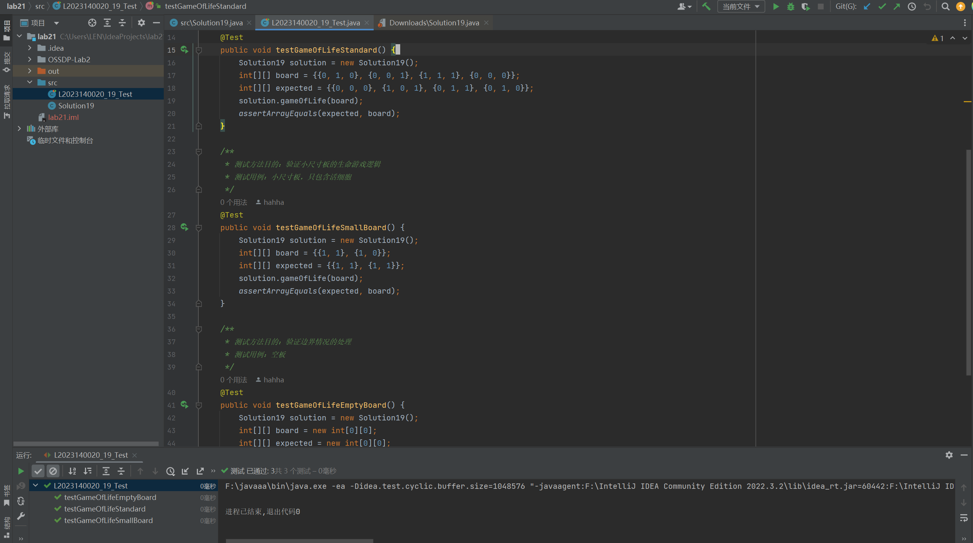

实验内容2 接受pull request
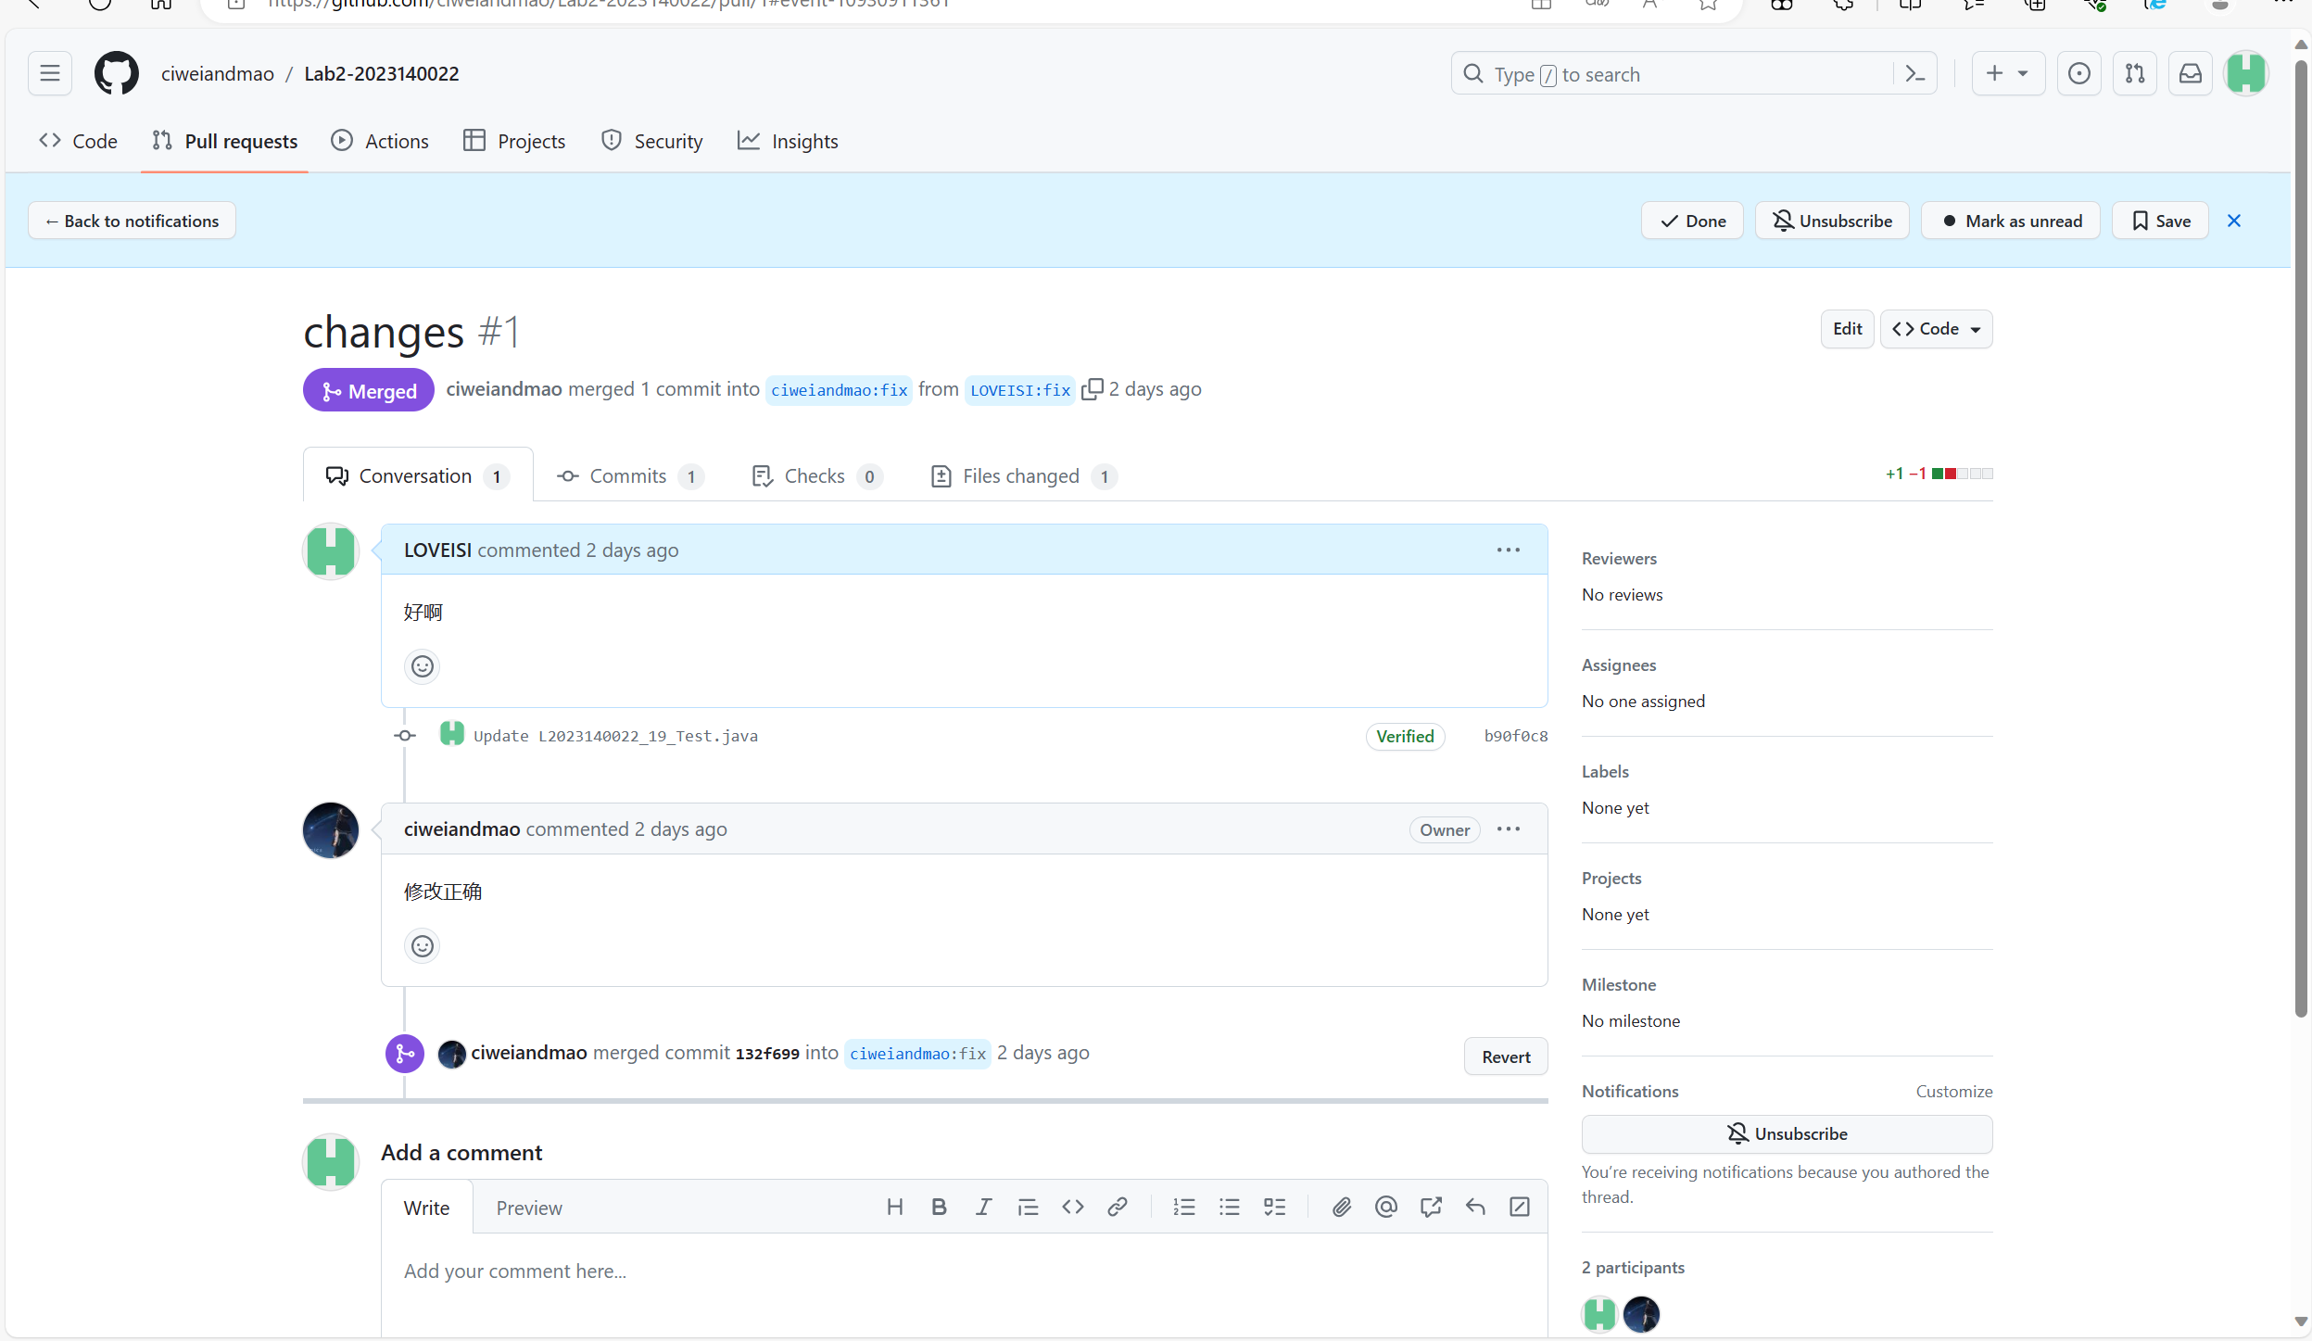
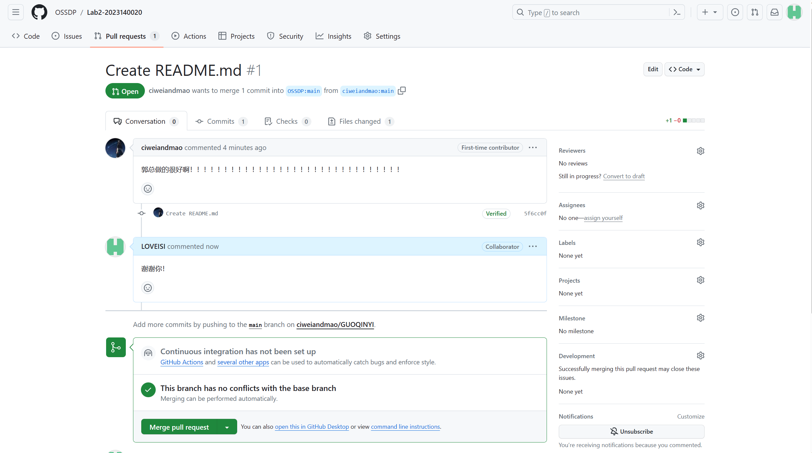
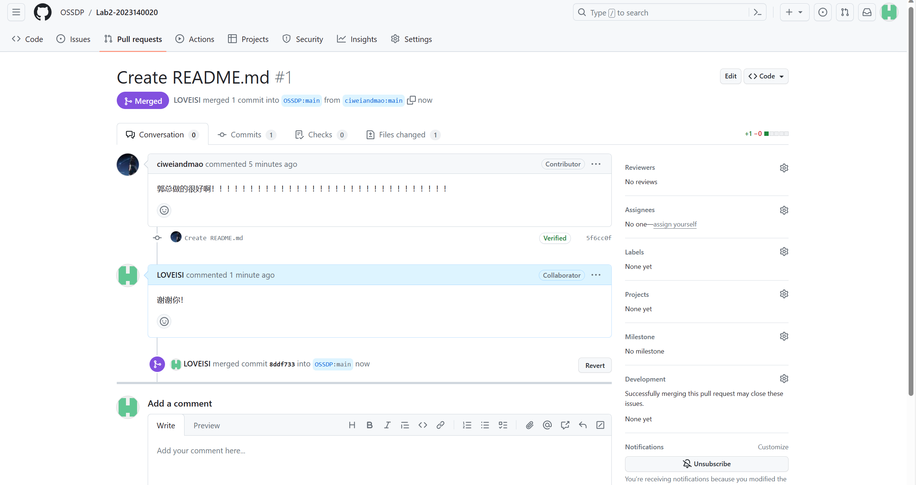
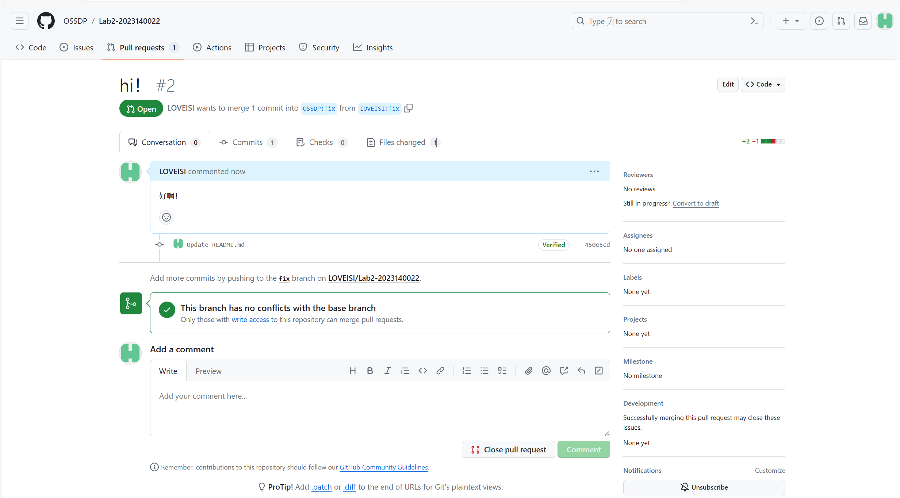

实验内容3 github辅助工具

熟悉GoodFirstIssue工具

开源项目要求：
项目必须是开源的，即代码可公开访问。
项目应该有一个版本控制仓库，如GitHub、GitLab、Bitbucket等。
项目应该有明确的文档，包括如何安装、运行和贡献的说明。

GitHub标签和描述：
确保项目在GitHub上有清晰的描述，以便潜在贡献者了解项目的目的和范围。
使用标签来标记问题，以便初学者能够轻松找到适合他们的问题。提交项目信息：
在 "Project URL" 输入项目的 GitHub 仓库 URL。
输入项目的名称和简短描述。
选择项目的编程语言。
提供负责维护项目的联系信息。
审核和更新：
网站的维护者会审核请求，并将项目添加到网站上。一旦项目被收录，定期检查并更新标签和描述，以确保它们仍然准确反映了项目的状态和初学者友好程度.

安装并使用Hypercrx
使用前：
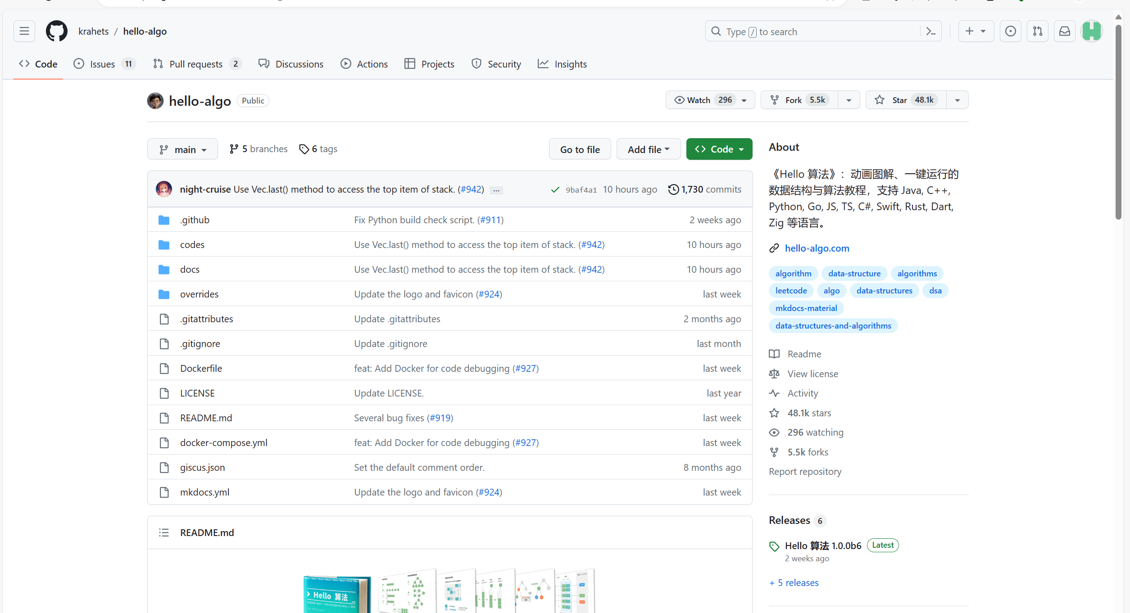

使用后：
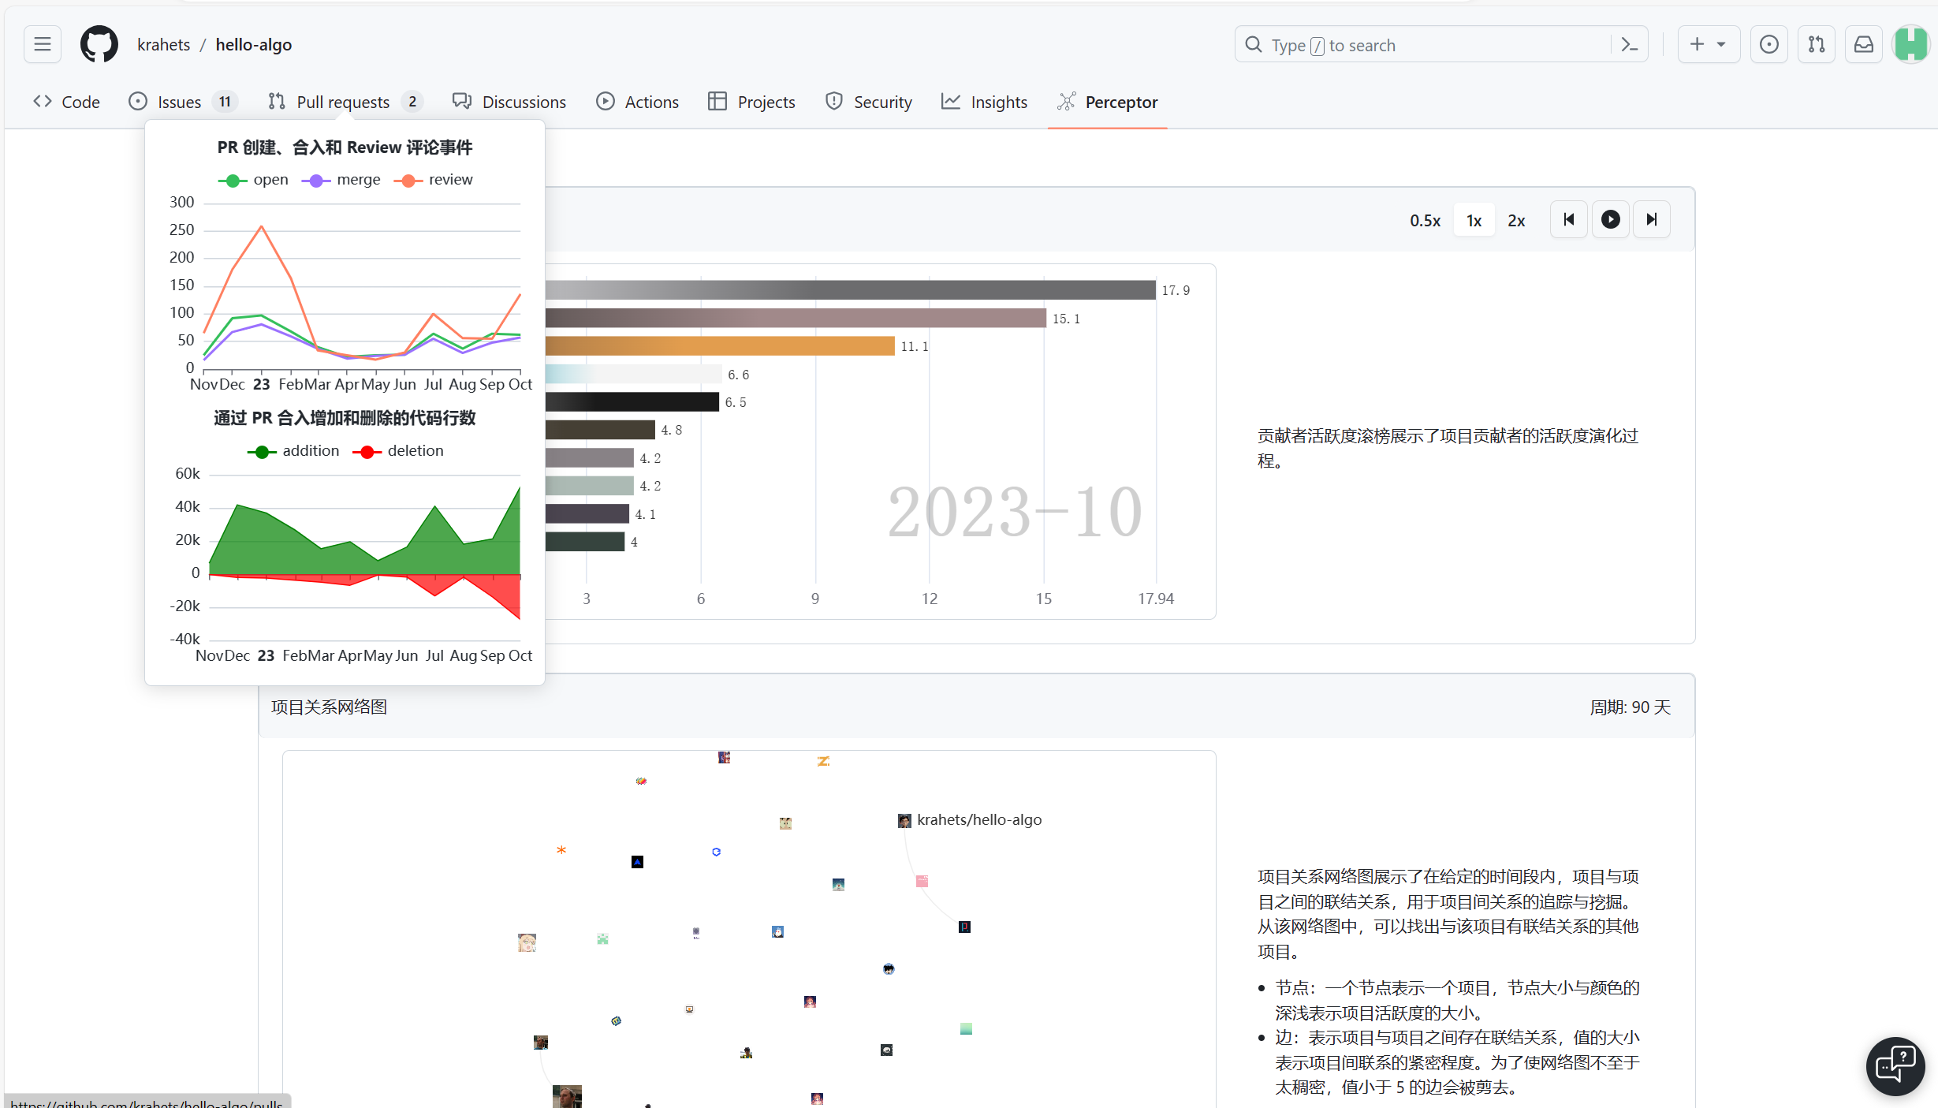
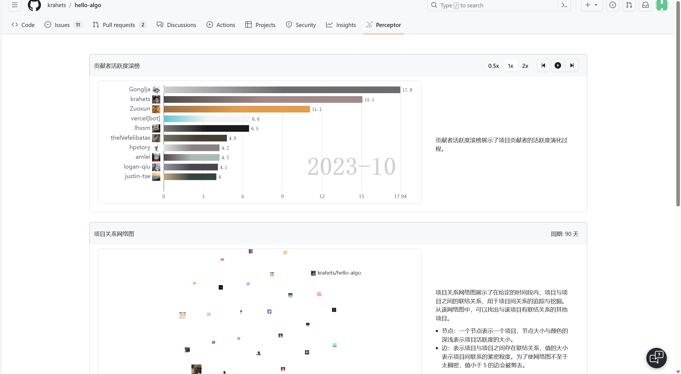

利用OpenLeaderboard工具
利用OpenLeaderboard工具了解github上开源项目的统计情况：
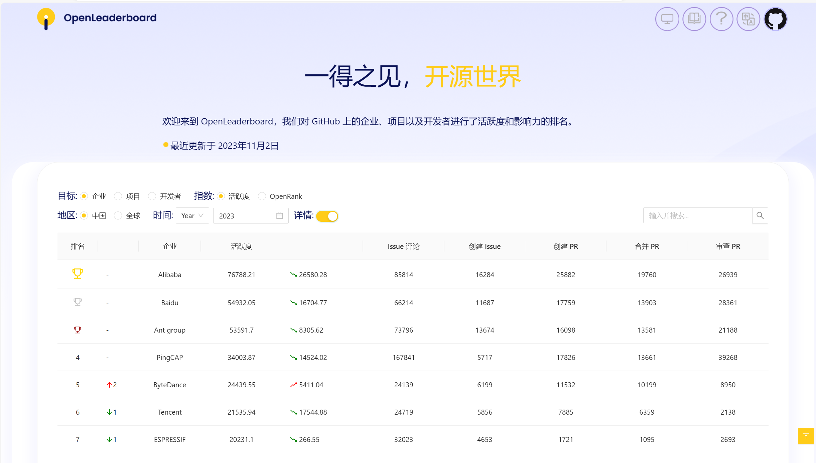

：小结
这次实验，让我进一步熟悉了git的命令，让我熟悉了完成的从GitHub上clone项目，自己修改后再上传上去，再进行pr的过程，让我掌握了开源项目的参与完成的过程，也学会了自己如何merge别人对自己开源项目的贡献。除此以外，我还学会使用Hypercrx和OpenLeaderboard，对我的帮助是很大的！感谢这次实验！

